Приложение
к приказу департамента образования и науки Краснодарского края от 27.11.2009 № 3821

План мероприятий
по активизации разъяснительной работы о порядке проведения государственной (итоговой) аттестации
в 2010 году

№  п/п | Мероприятие | Исполнители | Сроки
 | Проведение разъяснительной работы среди администрации и педагогов общеобразовательных учреждений об особенностях проведения государственной (итоговой) аттестации выпускников IX и XI (XII) классов в 2010 году | Муниципальные органы управления образованием | до 08.12.09
 | Проведение разъяснительной работы среди выпускников и их родителей об особенностях проведения государственной (итоговой) аттестации выпускников IX и XI (XII) классов в 2010 году | Администрация общеобразовательных учреждений | до 16.12.09
 | Подготовка информационных стендов об особенностях проведения государственной (итоговой) аттестации в 2010 году и своевременное их обновление | Администрация общеобразовательных учреждений | в течение всего учебного года
 | Разработка опросных материалов для проведения мониторинга информированности выпускников об особенностях проведения государственной (итоговой) аттестации в 2010 году и передача их в МОУО через сайт ГУ КК ЦОКО | Центр оценки качества образования | до 18.12.09
 | Проведение мониторинга информированности выпускников об особенностях проведения государственной (итоговой) аттестации в 2010 году | Муниципальные органы управления образованием  Центр оценки качества образования | до 12.02.10
 | Проведение анализа прогнозируемых неудовлетворительных результатов государственной (итоговой) аттестации по русскому языку и математике по результатам краевых диагностических работ за I полугодие 2009-2010 учебного года | Институт дополнительного профессионального педагогического образования | до 12.02.10
 | Формирование в электронном виде сборника сведений о направлениях и специальностях подготовки в ссузах и вузах края.  Направление сборника в муниципальные органы управления образованием для разъяснительной работы в общеобразовательных учреждениях через сайт ГУ КК ЦОКО | Отделы среднего и высшего профессионального образования департамента  Центр оценки качества образования | до 03.02.10
 | Проведение совещания по итогам мониторинга:  - с представителями муниципальных органов управления образованием;  - с руководителями учреждений начального профессионального образования | Управление по надзору и контролю в сфере образования департамента  Отдел общего образования департамента  Отдел начального профессионального образования департамента | до 11.02.10
 | Выборочное собеседование с руководителями муниципальных органов управления образованием по вопросам информирования выпускников об особенностях проведения государственной (итоговой) аттестации в 2010 году | Управление по надзору и контролю в сфере образования департамента | по отдельному плану
 | Проведение совещания с представителями ссузов и вузов по особенностям проведения государственной (итоговой) аттестации и организации приема в образовательные учреждения среднего и высшего профессионального образования в 2010 году | Отделы среднего и высшего профессионального образования департамента  Центр оценки качества образования | до 10.02.10
 | Выборочное собеседование с руководителями учреждений начального профессионального образования о ходе информационно-разъяснительной работы среди выпускников общеобразовательных учреждений края для привлечения поступающих в учреждения начального профессионального образования | Отдел начального профессионального образования департамента | 15 - 20.02.10
 | Осуществление контроля за подготовкой к проведению государственной (итоговой) аттестации в 2010 году | Управление по надзору и контролю в сфере образования департамента | по отдельному плану
 | Подготовка аналитической справки-прогноза по комплектованию учреждений начального профессионального образования в 2010 году | Отдел начального профессионального образования департамента | до 01.04.10

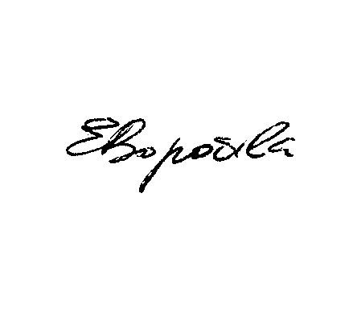
Начальник управления общего,
дошкольного образования и защиты детства
департамента образования и науки Краснодарского края Е.В. Воробьева

